Funkcija razdiobe: neprekinuta ako postoji f:R -> R
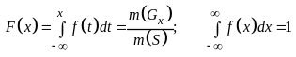
Gustoća razdiobe: nije nužno neprekinuta
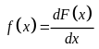
Jednolika razdioba:
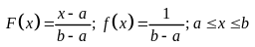
Očekivanje i disperzija:
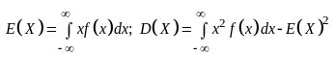
g je Riemann-Stiels integrabilna u odnosu na F ako postoji limes integralnih suma
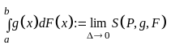
Karakteristična funkcija: jednoznačno određuje razdiobu
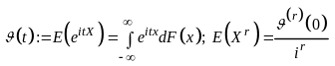
Transformacija funkcije gustoće
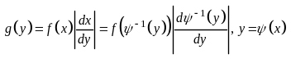
Eksponencijalna razdioba: ako parametar λ>0 i poporima poz. vrijednosti
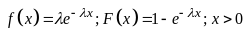
Karakteristična funkcija eksp.razdiobe, očekivanje(ishodišni moment) i disperzija
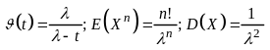
Normalna razdioba
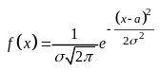
Karakteristična funkcija normalne razdiobe
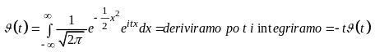
Karakteristična funkcija opće normalne razdiobe, očekivanje i disperzija
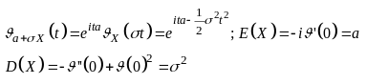
Stabilnost normalne razdiobe
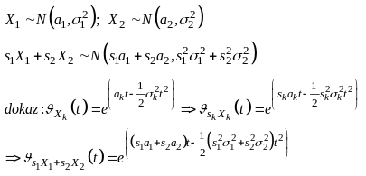
Računanje vjerojatnosti za jediničnu normalnu razdiobu
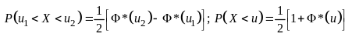
Lokalni teorem Moivre-Laplacea i centralni granični teorem
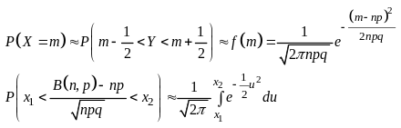
Marginalne razdiobe i marginalne gustoće
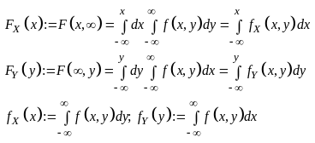
Kriterij nezavisnosti slučajnih vektora
